**Gamma breidt dienstenaanbod uit met zonnepanelen in samenwerking met Zonduurzaam**

**Leusden, 25-10-2023 - Gamma en haar zusterbedrijf Karwei gaan samen met Zonduurzaam zonnepanelen aanbieden. De samenwerking zorgt ervoor dat klanten van de bouwmarkten volledig ontzorgt een zonnepaneelinstallatie met montage kunnen aanschaffen. Dit kan door zonnepanelen te kopen, financieren of te huren.**

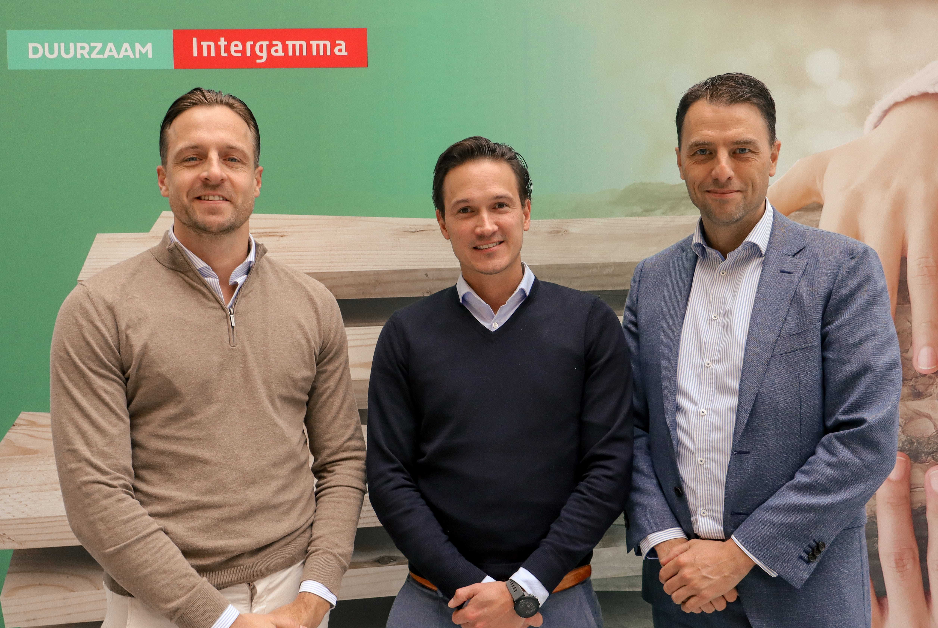

“Deze samenwerking onderstreept onze visie en droom om iedereen in Nederland duurzaam te laten wonen.

Wij willen de meest duurzame doe-het-zelf retailer worden in een toekomstbestendige wereld. Zodat we samen mooier wonen, minder verbruiken en fijner leven.

Samen met Zonduurzaam kunnen we nu een totaaloplossing bieden voor diegenen die hun huis willen verduurzamen met zonne-energie.

Duurzaamheid speelt een steeds grotere rol in de aankoopbeslissing die klanten maken. Zes op de tien klanten kiest bij de doe-het-zelf klus met duurzaamheid in gedachten. De huidige energiecrisis maakt dit extra zichtbaar. Enerzijds willen klanten hun woning verduurzamen en energiezuiniger maken, anderzijds denken de klanten van onze Gamma en Karwei bouwmarkten wel degelijk na over de impact die doe-het-zelf producten hebben op het milieu en de sociale leefomgeving. Naast ons brede assortiment om je huis op verschillende manieren zelf duurzamer te maken is de samenwerking met Zonduurzaam een aanvulling op ons assortiment om onze klanten te bedienen als het gaat om een volledige zonnepaneleninstallatie” zegt Sebastiaan Vreekamp, Head of Commerce bij Gamma & Karwei.

"Onze visie sluit naadloos aan bij de missie van Gamma en Karwei.” aldus Koen Rozendom, directeur bij Zonduurzaam. “Om duurzaamheid voor iedereen bereikbaar te maken, bieden wij ieder van onze klanten de juiste ervaring aan bij de aanschaf van zonnepanelen. Daarbij ligt onze focus vooral op het creëren van de hoogste klantwaardering door altijd gebruik te maken van de beste materialen en te kiezen voor veilige installatie omstandigheden.”

De zonnepanelen zullen per direct beschikbaar zijn in alle Gamma & Karwei-filialen en via de website Gamma & Karwei.

**Over: 1KOMMA5º Nederland**

Elke dag willen we bij Zonduurzaam van betekenis zijn voor onze klanten, daar krijgen wij energie van. We bereiken dit door de meest betrouwbare speler in het veld te zijn. Hierom geven we eerlijk advies, communiceren we transparant en komen we onze afspraken na. Zodat jij 100% tevreden bent en ook blijft!

**Newsroom**

Bekijk het volledige persbericht inclusief meer foto's en video's in onze Newsroom.

[Bekijk het volledige persbericht](https://1komma5o-nederland.presscloud.ai/pers/gamma-breidt-dienstenaanbod-uit-met-zonnepanelen-in-samenwerking-met-zonduurzaam)

[Bekijk alle voorgaande persberichten](https://1komma5o-nederland.presscloud.ai)

**Contact informatie**

Naam: Koen Rozendom

E-mail: koen@zonduurzaam.nl

Telefoon: 0612216289